月刊 | 大阪の統計
２０２０年（令和２年）１月 No.８５１
目 次
トピックス
●平成30年住宅・土地統計調査
住宅及び世帯に関する基本集計【結果の概要】
大阪府総務部統計課 1

●平成30年人口動態統計（確定数）の概要（大阪府分）
大阪府総務部統計課 7

毎月の統計調査結果
人 口 大阪府毎月推計人口 令和元年12月１日現在 9
物 価 大阪市消費者物価指数の動き 令和元年12月速報 11
労 働 大阪の賃金、労働時間及び雇用の動き 令和元年10月月報 13
工 業 大阪府工業指数 令和元年10月速報 15
今月の統計表 17
新着資料のご案内 28
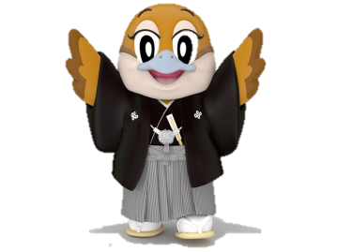
検索

大阪府 統計

大阪府総務部統計課
●月刊「大阪の統計」は大阪府ホームページにも掲載しています。
大阪府広報担当副知事
もずやん

